- Css:层叠样式表 (Cascading Style Sheets)或级联样式表。Css以html为基础的。Css主要设置的就是html标签中的属性样式，css进行网页布局。
- Css语法：选择器{属性:值; 属性:值;.... }
- 1.内嵌式写法
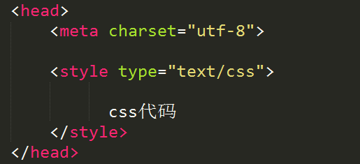
2.外联式写法 <link rel=”stylesheet” href=”a.css”>
3.行内式写法 <p style=”color:red; font-size:30px”>,中间用 ；分割
4．分类
1）基础选择器
a.标签选择器p{color:red;font-size:25px;}
b．类选择器 .类名{属性：值;} 调用：class=“类名1（空格）类名2”--------不能以纯数字或者以数字开头定义类名
c．id选择器 #id名{属性：值;} 调用：id=“id名”
一个标签只能调用一个id样式
d．通配符选择器 *{属性:值; 属性:值;}
将页面中所有的标签都选中，设置样式
2）复合选择器
a．标签指定式选择器（ 便签.类选择器名（#id名）｛。。。｝ 没有空格）
b．后代选择器 （选择器1下的所有选择器2）
用法：选择器1+空格+选择器2{属性:值;属性:值;...}
eg：div p {font:30px, “宋体”}；
注意：选择器之间必须有空格
c．并集选择器
用法：选择器,选择器,选择器{属性:值;}
作用：将样式集体声明，css样式初始化。
d．属性选择器
用法：标签【属性值】【或其他条件】｛属性：值｝
eg:input[type=”text”][id=””]{color:red}
e．子代选择器 （只对父控件先的第一代子空间有用）
用法：父控件>子空间｛属性：值｝
eg:div > span{color:red}
5.text-indent(首行缩进):2em（1em=1个字体大小）
Font-size: 设置文字大小
Font-family: 设置文字字体 (有中文、英文、unicode编码)
Font-weight: 设置文字加粗 (blod == 700)
Font-style: 设置文字斜体（italic斜体,normal正常）
Line-height: 行高
1）Font-family设置字体时，使用unicode编码方式最友好，因为不用再编码，可以在控制台中cosole对话框输入【 escape(“宋体”) 即可以查看对应字体的编码，%u表示 \ 】而且可以设置多个字体：font-family: "宋体","微软雅黑";
2）Font-weight取值方式：a:100-900 ,b:bold(效果与700-900相同) ，cnormal(正常显示)，注意：文字加粗显示，推荐使用 font-weight:700;
3）Font属性联写：
用法：｛font: font-style font-weight font-size/line-height
font-family｝
注意：font属性联写必须有 font-size 和font-family(其他属性可以不写)，且font-size 和font-family的顺序不能换

6. Html标签的分类：按显示方式不同：

a：块级元素（div,p,li,h） 特点：独占一行；可以设置宽高；

b:行内元素（a,span,strong,em）特点：元素在一行；不可以直接设置宽高及顶部和底部边距

c: 行内块元素(image,input) 特点：元素在一行，也可设置宽高
7.元素之间的转换
display: inline 将元素转化为行内元素
display：inline-block 将元素转化为行内块元素
display: block 将元素转化为块元素
8. Css三大特性
a:层叠性 多种CSS样式的叠加。 样式的层叠性与样式的调用顺序没有关系，与样式的定义顺序有关（后面的覆盖前面的）。层叠性发生的前提： 样式冲突，且权重相同
b:继承性 继承性前提：标签之间属于一种嵌套关系，文字有关的属性（color，font-size,line-height）都可以实现继承。所有盒子相关的属性都不能继承
特殊性：<a href=”#”></a> 不能继承父元素中的文字颜色（给浏览器默认的样式层叠了）
<h1></h1> 标题标签不能继承父元素中的文字大小（也是给层叠了）
c:优先级 默认样式<标签选择器<类选择器<id选择器<行内样式<!important
0 1 10 100 1000 1000以上
优先级的特点：继承的权重为0；权重会叠加；权重相同时，CSS遵循就近原则
9. 伪类
超链接默认状态下的样式a:link{属性：值} ，a{}与a:link{}实现的效果是一样的,一般用a{},因为很多浏览器不支持a:link{属性：值}
访问过后的样式 a:visited{属性：值}
鼠标放到超链接上的样式 a:hover{属性：值}
激活状态(点击不放开)下的样式 a:active{属性：值}
获取光标选中的样式（点击输入框时） :focus{属性：值}

10. 背景（background）
1）background-color背景颜色
2）background-image 背景图片(标签一定要设置宽度和高度) backgroun-image:url(“1.png”)
3）background-repeat 设置背景平铺 repeat(平铺，默认值)| no-repeat | repeat-x | repeat-y
4）background-position 设置背景位置
left| right| top| bottom| center(不区分顺序)【 background-position：top right】与【 background-position：right top】效果一样
设置具体数字的时候，第一个值代表水平方向，第二个值代表垂直方向（eg:background-position：30px 40px），当只有一个值时，垂直默认居中
5）background-attachment （设置背景是否固定）
Scroll：（默认值）滚动 fixed ：（图片固定）
6）属性联写：没有数量限制和先后顺序限制
11.浏览器默认字体大小16px，默认行高18px
行高=两条基线之间的距离（灰色区域），即上间距与下间距之间的距离（蓝色区域），所以行高=文字大小+上间距+下间距
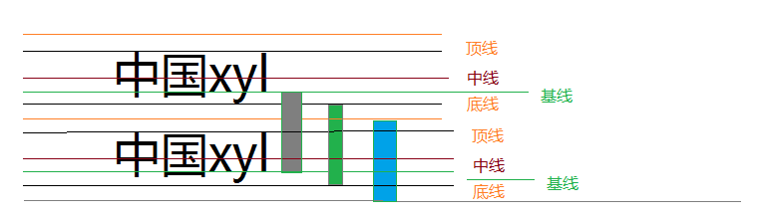
注意：1）当给一个独立的元素设置行高值的时候，除了以px为单位的行高值与文字大小无关，其他都与文字大小有关，eg：line-height = 120%，即行高=字体高度x120%，
2）行高可以实现继承
3）当父元素设置的行高值除不带单位情况下，都是先与父元素的文字大小相乘最后的结果，被子元素继承。先计算再继承
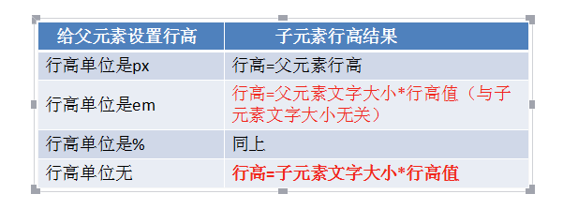
12.盒子模型
作用：进行网页布局
组成：外边距（margin）+ border(边框) +内边距（padding）
- border- width：边框宽度
border-style： 边框样式 none(默认没有)、solid(实线)、dotted（电线）、dashed（虚线）
border-color：边框颜色
border属性联写 border:solid 2px red (没有先后顺序限制,而且宽度和颜色可以不写)
注意：去掉表单控件边框
Input{ border:none; outline-style:none (去掉轮廓线)}
13. 表单优化写法：点击lable就可以获取输入焦点
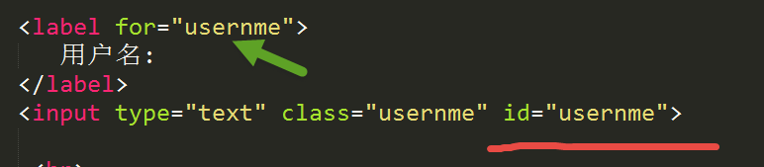
14. Padding（内边距）：设置内容距离盒子边框之间的距离
1）属性联写：
Padding: 10px; 上，右，下，左的距离为10px
Padding: 10px 20px; 上下10px 左右20px
Padding: 10px 20px 30px 上10px 左右20px 下30px
Padding: 10px 20px 30px 40px; 上， 右 ， 下， 左
2) 盒子大小=内容宽度+左右边框+左右内边距:
注意：
以后进行页面盒子布局的实现，如果给盒子设置了内边距，对应的要将内容宽度或者高度减去相应的值。
15. 外边距（margin）: 设置盒子与盒子之间的距离
1）属性联写：与内边距相同
2）当两个盒子垂直显示的时候，外边距以设置的最大值为准（外边距合并的第一种情况）
3）外边距塌陷（盒子嵌套时，在子盒子设置margin）
解决方法：
a:给父盒子设置边框（不提倡，因为设置border后，父盒子宽高要重新设置）
b:给父盒子设置overflow:hidden;（给父元素设置了overflow：hiddenh会触发bfc，Bfc ：“格式化上下文”）
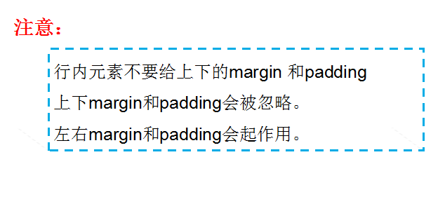
16.快速简写： ul>li*5>a --- 5个a便签的列表
17.css样式初始化 *｛marginal： 0；padding： 0；｝
取消列表样式 li｛list-style：none；｝
div居中显示 div｛margin:0 auto;｝即距离上下为0，左右自适应
文字上下居中 ｛line-height:父视图高度｝
去掉表单控件边框 Input{ border:none; outline-style:none (去掉轮廓线)}
text-decoration：None|underline|line-through设置超链接的下横线
Text-align:center 显示文本水平居中
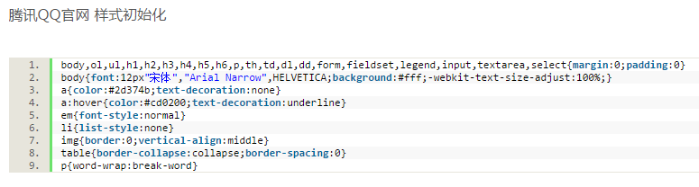
18．标准流normal flow (文档流)：块级元素纵向有序排列，行内块（行内）元素横向有序排列，元素的默认显示方式
19.浮动
用法：Float: left | right
特点：1.设置了浮动的元素不占原来的位置（脱标即脱离了标准流）
2.可以让块级元素在一行上显示
3. 浮动可以行内元素转化为行内块元素
模式转换的过程中，能用display就用display，因为浮动时脱标的
作用：1. 解决文字图片环绕问题（图片设置浮动就行）
2. 制作导航栏（导航栏一般用li列表，然后设置float：left，再把li里面的a标签设置display：inline-block，注意不建议给a标签设置宽度，而是设置padding值，使文字左右有间隙）
3. 网页布局
20.清除浮动：当子元素设置了浮动，父元素没有高度的时候，造成页面布局混乱。这种情况下需进行清除浮动。（是清除浮动的影响，不是删除浮动）
清除浮动的几种方式：1. 额外标签法：使用clear:left | right | both，在要清除浮动的元素后面添加一个空标签（div）或给后面的元素添加clear属性。缺点：页面多添加了一个盒子
2. 给父盒子设置overflow:hidden：触发bfc模式（如果父盒子中有定位的元素或超出父盒子，不推荐使用该种方式）
3. 使用伪元素（最好的方法）：需要的地方调用 clearfix类
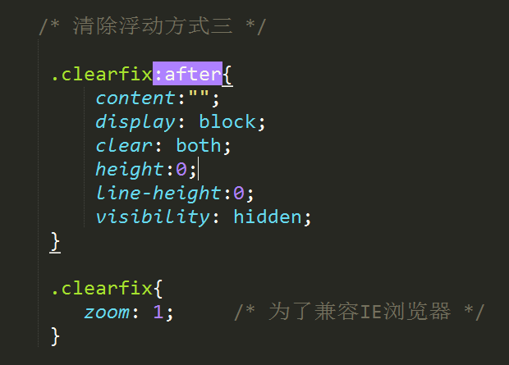
4. 双伪元素
.clearfix:before,.clearfix:after {
content:"";
display:table;
}
.clearfix:after{clear:both;}
.clearfix{
*zoom:1;/*IE/7/6*/
}

4.给父容器设置高度
21. Overflow的使用
hidden 将超出部分进行隐藏
auto 如果内容超出盒子，那么给盒子设置滚动条，如果内容没有超出盒子，那么不显示滚动条（经常使用这个）
scroll 不管内容是否超出，都显示滚动条
visible 默认值，内容不会被修剪
22.定位
a:静态定位（static） 用法： position:static,
静态定位就是元素标准流的显示方式
b:绝对定位（absolute） 看脸型 用法： position: absolute特点：
当给一个单独的元素设置绝对定位，以浏览器左上角（body）为基准设置定位的。
当盒子发生嵌套关系的时候，如果父盒子没有设置定位，子盒子设置定位以浏览器左上角为基准设置定位。
当盒子发生嵌套关系的时候，如果父盒子设置定位，子盒子设置定位以父盒子左上角为基准设置定位。
给盒子设置了绝对定位，该盒子不占位置（脱标）。和float效果一样
给行内元素设置绝对定位后，该元素转化为了行内块元素。
注意：
元素设置了绝对定位后，通过具体的方位名称可以随便设置元素
c:相对定位（relative）（自恋型） 用法： position: relative
特点：
元素设置了相对定位后占原来的位置（不脱标）。
设置相对定位以自己的位置为参照设置位置。
相对定位不能进行元素的模式转换。
子绝父相（子元素设置绝对定位，父元素设置相对定位）。
d:固定定位（fixed） 用法： position: fixed
特点：
固定定位不占位置（脱标）
将行内元素转化为行内块元素
23. 盒子居中
标准流下的盒子居中:margin: 0 auto;
定位的盒子居中: 可以随着屏幕宽度改变而变化
先走父盒子宽度的一半： left:50%;
往回走自己宽度的一半: margain-left: -0.5*width
24. 标签包含规范
1)div可以包含任何标准流下的元素
2) p标签中不能包含div 和 标题标签 及列表标签
3) 标题标签可以包含其他标签
4) 行内元素最好不要包含其他标签
5) a无所不能，a里面不能放a input等
25. 规避脱标流: 由于浮动，定位都脱离了标准流，会对网页布局造成一定的影响，在以后的网页布局中优先考虑：
标准流>浮动>定位
使用margin-left| margin-right 取值为auto可以将盒子自动冲到另一边。(margin-left=auto和margin-right=auto同时写则居中)
26. 图片与文字垂直对齐
每一种inlne-block元素，都有一个默认的vertical-align:baseline
给图片设置 vertical-align:middle 让行内，行内块元素设置垂直对齐
vertical-align:middle 常与 display:inline-block 配合使用， 表格对此属性最敏感,也可以单独给图片设置，使图片垂直居中
27. Css可见性
1）overflow: hidden 将超出部分进行隐藏
2）display: none 将元素隐藏后不占原来位置
display：block 将元素显示(与js配合更搭)
3）visibility:hidden 将元素隐藏后占原来的位置
28. 内容移除文字（logo优化）
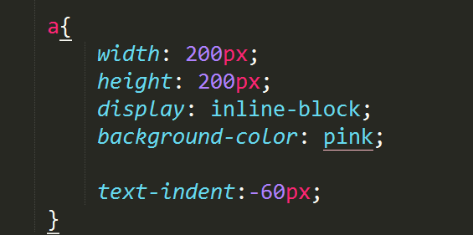或者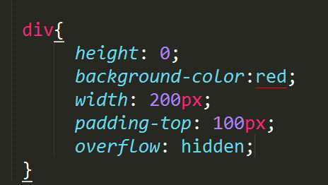
图一通过设置text-indent:-5000px把超链接的文字隐藏，只显示背景图片；图二通过设置padding-top:100px把盒子高度撑开，overflow：hidden把文字切割。
29. 精灵图使用（重点）
CSS精灵是一种处理网页背景图像的方式, 它将一个页面涉及到的所有零星背景图像都集中到一张大图中去，然后将大图应用于网页，这样，当用户访问该页面时，只需向服务发送一次请求，网页中的背景图像即可全部展示出来。通常情况下，这个由很多小的背景图像合成的大图被称为精灵图
精灵图的使用:
1)使用fireworks一定要用打开的方式打开精灵图
2) 使用精灵图作为背景图片的时候，常与background-position配合使用
30. 滑动门
31.圆角的实现：就是在一个大 div中放四个小的盒子，每个盒子分别定位到矩形的角落，并且显示圆角的一部分。
32用什么标签，不是根据样子来决定，而是语义(页面的结构)。
- 浮动的不浮动: float:none; none left right
定位的不定位: position: static; absolute relative fixed
34.debug检查样式时，发现有黄色的！表示样式单词写错
35.超链接点击隐藏一般写法：
<a href=”javascript:;”></a>
不推荐使用 <a href=”#”></a>
36.行内元素之间（input、button）会有间隙，所以要通过设置float把空隙去掉
37.鼠标样式
Cursor: pointer 鼠标变成小手
Cursor: default; 小白(默认)
Cursor : move; 移动
Cursor : text ; 文本输入
- 圆角矩形： Border-radius: 左上 右上 右下 左下（顺时针）
- 提高盒子的层级：z-index：10；position：relative
只有定位的盒子（除了static）才有z-index
如果都是定位 绝对定位 他们默认的z-index 是 0
而且相同z-index时，最后的一个 靠上
如果想让盒子提升到最高，可以添加定位（一般用绝对定位，不能用相对定位，因为相对定位脱标，会影响布局）即可；（例1）
如果已经有定位了，可以添加层级即可（例2）
例1:.text{float: left; width: 100px;height: 200px;border: 2px gray solid;margin-left: -2px;}
.text:hover {border-color: red;position: relative;}
例2：.text{float: left; width: 100px;height: 200px;border: 2px gray solid;margin-left: -2px;position: relative}
.text:hover {border-color: red;z-index: 1;}

